# 透明度

1. 透明度测试（要么全透明，要么不透明，比较暴力）  
   Tags { "RenderType"="TranparentCutout" "Quene" = "AlphaTest" } AlphaTest渲染队列为2450

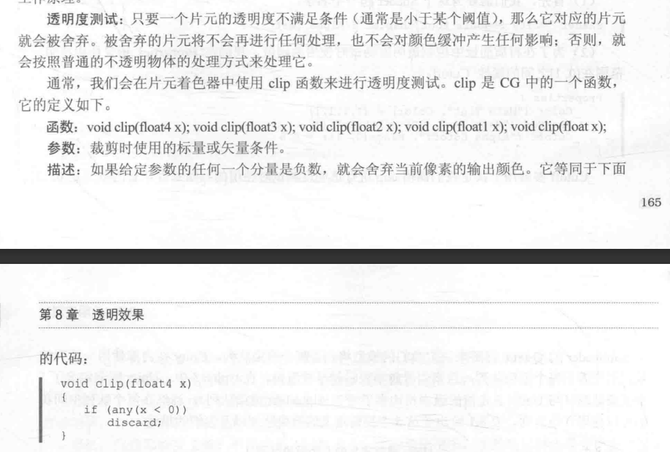

1. 混合因子

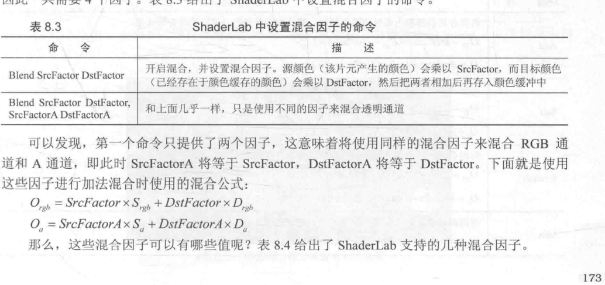

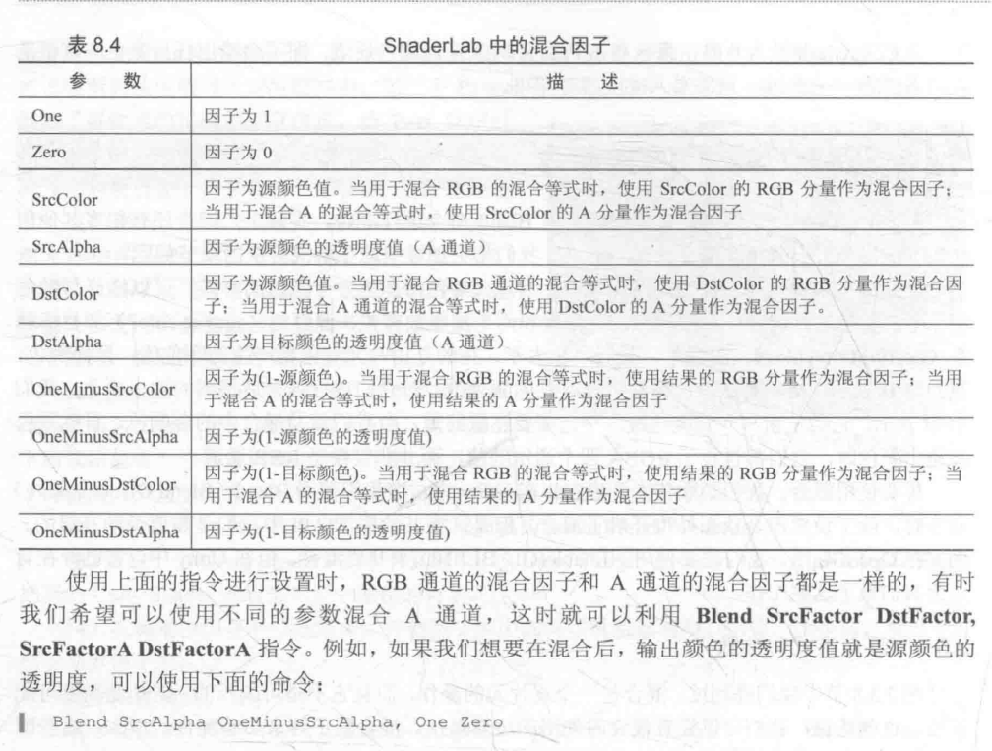

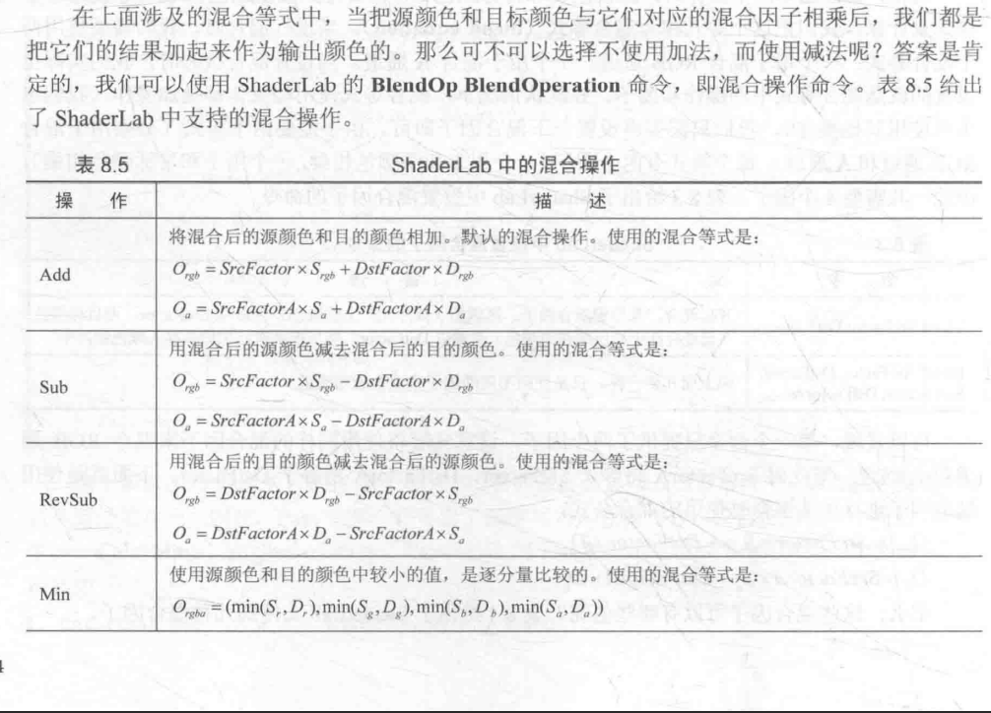

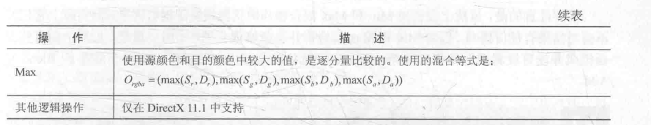

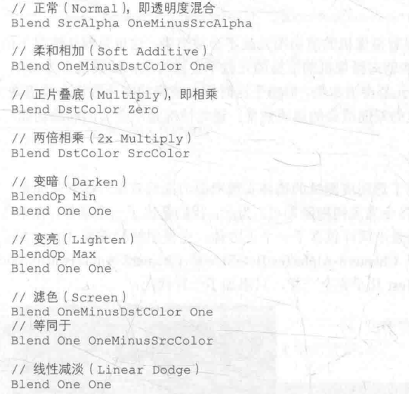

1. 双面渲染  
   AlphaTest 直接关闭剔除 Cull Off

AlphaBlend 通过两个Pass来解决 第一个Pass 开启正面剔除(Cull Front

)，第二个Pass开启背面剔除(Cull Back)。但是这样做的会造成Alpha=1时能透过前面看到背面的东西，目前还不知道如何解决

1. 一个mesh互相穿插导模型深度显示正确（右图），造成这个问题的原因是 AlphaBlend会关闭深度写入。

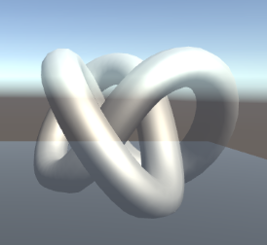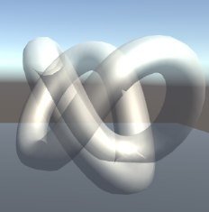

解决这个问题方法为：第一个Pass进行深度写入，不输出颜色。ColorMask 0结果不写入RGBA所有通道。ColorMask后面可以跟R、G、B、A任意组合，代表可以写入对应通道

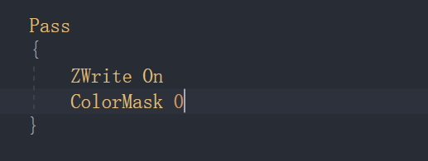

第二Pass进行AlphaBlend

1. 渲染队列

